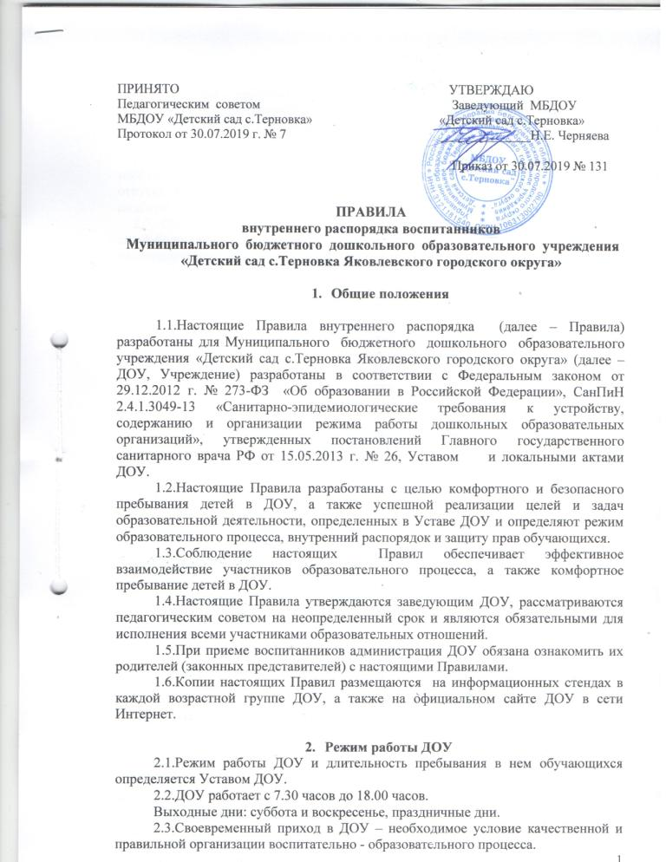

2.4. Группы работают в соответствии с утвержденной основной образовательной программой ДОУ (далее – ООП), в соответствии с возрастными и психологическими особенностями воспитанников.
2.5. Группы функционирует в режиме 5-ти дневной рабочей недели.
2.6. Администрация ДОУ имеет право объединять группы в случае необходимости в летний период (в связи с низкой наполняемостью групп, отпусками воспитателей, выбытием из ДОУ большинства воспитанников подготовительной группы и др.)
2.7. Основу режима образовательного процесса в ДОУ составляет распорядок сна и бодрствования, приемов пищи, гигиенических и оздоровительных процедур, непосредственно образовательной деятельности (далее - НОД), прогулок и самостоятельной деятельности воспитанников.
2.8. Расписание НОД составляется в соответствии с СанПиН 2.4.1.3049-13 «Санитарно-эпидемиологические требования к устройству, содержанию и организации режима работы дошкольных образовательных организаций», утвержденных постановлением Главного государственного санитарного врача РФ от 15.05.2013 № 26.
2.9. Прием детей в ДОУ осуществляется с 7.30 часов до 8.30 часов.
2.10. Родители (законные представители) обязаны забирать воспитанников из ДОУ до 18.00 часов.
2.11. Если родители (законные представители) не могут лично забрать ребенка из ДОУ, то требуется заранее оповестить об этом администрацию детского сада и сообщить, кто будет забирать ребенка из тех лиц, на которых предоставлены личные заявления родителей (законных представителей).

3. Здоровье ребенка
3.1. Организацию оказания первичной медико-санитарной помощи воспитанникам ДОУ осуществляют старшая медицинская сестра.
3.2. ДОУ создает условия для охраны здоровья воспитанников, в том числе обеспечивает:
- текущий контроль за состоянием здоровья воспитанников;
- проведение санитарно-гигиенических, профилактических и оздоровительных мероприятий, обучение и воспитание в сфере охраны здоровья воспитанников ДОУ;
- соблюдение государственных санитарно-эпидемиологических правил и нормативов;
- расследование и учет несчастных случаев с воспитанниками во время пребывания в ДОУ, в порядке, установленном федеральным органом исполнительной власти, осуществляющим функции по выработке государственной политики и нормативно-правовому регулированию в сфере образования, по согласованию с федеральным органом исполнительной власти, осуществляющим функции по выработке государственной политики и нормативно-правовому регулированию в сфере здравоохранения.
- 3.3. Контроль утреннего приема детей в ДОУ осуществляет воспитатель, а также старшая медицинская сестра.

3.4. Выявленные больные или с подозрением на заболевание обучающиеся в ДОУ не принимаются; заболевших в течение дня детей изолируют от здоровых (временно размещают в изоляторе) до прихода родителей (законных представителей) или направляют в лечебное учреждение.
3.5. Администрация ДОУ оставляет за собой право принимать решение о переводе ребенка в изолятор ДОУ в связи с появлением внешних признаков заболевания. Состояние здоровья ребенка определяет по внешним признакам воспитатель и старшая медицинская сестра.
3.6. Родители (законные представители) обязаны приводить ребенка в ДОУ здоровым и информировать воспитателей о каких-либо изменениях, произошедших в его состоянии здоровья дома.
3.7. Если у ребенка есть аллергия или другие особенности здоровья и развития, то родители (законные представители) должны поставить в известность воспитателя и предоставить соответствующее медицинское заключение.
3.8. О невозможности прихода ребенка по болезни или другой уважительной причине родители (законные представители) должны сообщить в ДОУ.
3.9. Ребенок, не посещающий ДОУ более чем 5 дней (за исключением выходных и праздничных дней), должен иметь справку от врача с данными о состоянии здоровья (с указанием диагноза, длительности заболевания, сведений об отсутствии контакта с инфекционными больными).
3.10. В случае длительного отсутствия ребенка в ДОУ по каким-либо обстоятельствам родителям (законным представителям) необходимо написать заявление на имя заведующего ДОУ о сохранении места за воспитанником с указанием периода и причин его отсутствия.

4. Внешний вид и одежда воспитанников
4.1. Родители (законные представители) воспитанников должны обращать внимание на соответствие одежды и обуви ребенка времени года и температуре воздуха, возрастным и индивидуальным особенностям (одежда не должна быть слишком велика; обувь должна легко сниматься и надеваться), следить за исправностью застежек (молний).
4.2. Родители (законные представители) обязаны приводить ребенка в опрятном виде, чистой одежде и обуви.
4.3. Если внешний вид и одежда воспитанника неопрятны, воспитатель вправе сделать замечание родителям (законным представителям) и потребовать надлежащего ухода за ребенком.
4.4. В группе у каждого ребенка должна быть сменная обувь с фиксированной пяткой (желательно, чтобы ребенок мог снимать и надевать ее самостоятельно), сменная одежда, в т.ч. с учетом времени года, расческа, личные гигиенические салфетки (носовой платок), спортивная форма, а также головной убор (в теплый период года).
4.5. Порядок в специально организованных в раздевальной шкафах для хранения обуви и одежды воспитанников поддерживают их родители (законные представители).
4.6. Во избежание потери или случайного обмена вещей родители (законные представители) воспитанников маркируют их.
4.7. В шкафу каждого воспитанника должно быть два пакета для хранения чистого и использованного белья.
4.8. Родители (законные представители) должны ежедневно проверять содержимое шкафов для одежды и обуви, в т.ч. пакетов для хранения чистого и использованного белья, а также еженедельно менять комплект спортивной одежды.
4.9. Для пребывания на улице приветствуется такая одежда, которая не мешает активному движению, легко просушивается и которую воспитанник вправе испачкать.
4.10. Зимой и в мокрую погоду рекомендуется, чтобы у воспитанника были запасные сухие варежки и одежда.

5. Обеспечение безопасности
5.1. Родители (законные представители) должны своевременно сообщать воспитателям групп об изменении номера телефона, места жительства и места работы.
5.2. Для обеспечения безопасности родители (законные представители) должны лично передавать детей воспитателю группы.
5.3. Родителям (законным воспитателям) запрещается забирать детей из группы, не поставив в известность воспитателя, а также поручать это детям, подросткам в возрасте до 18 лет, лицам в нетрезвом состоянии.
5.4. Посторонним лицам запрещено находиться в помещениях и на территории ДОУ без разрешения администрации.
5.5. Во избежание несчастных случаев родителям (законным воспитателям) необходимо проверять содержимое карманов в одежде детей на наличие опасных предметов.
5.6. Не рекомендуется надевать воспитанникам золотые и серебряные украшения, давать с собой дорогостоящие игрушки, мобильные телефоны, а также игрушки, имитирующие оружие. Воспитатели не несут ответственность за их потерю.
5.7. Воспитанникам категорически запрещается приносить в ДОУ острые, режущие, стеклянные предметы, а также мелкие предметы (бусинки, пуговицы и т. п.), таблетки и другие лекарственные средства.
5.8. Детям запрещается приносить в ДОУ жевательную резинку и продукты питания (чипсы, конфеты, сухарики, напитки и др.).
5.9. Запрещается оставлять коляски, санки, велосипеды в помещении ДОУ.
5.10. Запрещается курение в помещении и на территории ДОУ.
5.11. При парковке личного автотранспорта необходимо оставлять свободным подъезд к центральному входу для въезда и выезда служебного транспорта на территорию ДОУ.

6. Организация питания
6.1. ДОУ обеспечивает гарантированное сбалансированное питание воспитанников с учетом их возраста, физиологических потребностей в основных пищевых веществах и энергии по утвержденным нормам.
6.2. Организация питания воспитанников возлагается на ДОУ и осуществляется его штатным персоналом.
6.3. Питание в ДОУ осуществляется в соответствии с примерным 10 - дневным меню, разработанным на основе физиологических потребностей в пищевых веществах и норм питания дошкольников и утвержденного заведующим ДОУ.
6.4. Меню в ДОУ составляется в соответствии с СанПиН 2.4.1.3049-13 «Санитарно-эпидемиологические требования к устройству, содержанию и организации режима работы дошкольных образовательных организаций», утв. постановлением Главного государственного санитарного врача РФ от 15.05.2013 № 26, и вывешивается на информационном стенде на первом этаже холла.
6.5. В ДОУ организуется 4-х разовое питание (первый завтрак, второй завтрак, обед и полдник), в том числе, диетическое по медицинским показаниям и в пределах возможностей ДОУ.
6.6. Контроль над качеством питания (разнообразием), закладкой продуктов питания, кулинарной обработкой, выходом блюд, вкусовыми качествами пищи, санитарным состоянием пищеблока, правильностью хранения, соблюдением сроков реализации продуктов возлагается на медицинскую сестру и бракеражную комиссию ДОУ.

7. Игра и пребывание воспитанников на свежем воздухе
7.1. Организация прогулок и НОД с воспитанниками осуществляется педагогами ДОУ в соответствии с СанПиН 2.4.1.3049-13 «Санитарно-эпидемиологические требования к устройству, содержанию и организации режима работы дошкольных образовательных организаций», утв. постановлением Главного государственного санитарного врача РФ от 15.05.2013 № 26.
7.2. Прогулки с дошкольниками организуются 2 раза в день: в первую половину – до обеда и во вторую половину дня – после дневного сна или перед уходом детей домой. При температуре воздуха ниже минус 15°С и скорости ветра более 7 м/с продолжительность прогулки сокращается.
7.3. Родители (законные представители) и педагоги ДОУ обязаны доводить до сознания воспитанников то, что в группе и на прогулке детям следует добросовестно выполнять задания, данные педагогическими работниками, бережно относиться к имуществу ДОУ, и не разрешается обижать друг друга, применять физическую силу, брать без разрешения личные вещи других детей, в т.ч. принесенные из дома игрушки; портить и ломать результаты труда других детей.
7.4. Воспитанникам разрешается приносить в ДОУ личные игрушки только в том случае, если они соответствуют СанПиН 2.4.1.3049-13 «Санитарно- эпидемиологические требования к устройству, содержанию и организации режима работы дошкольных образовательных организаций», утв. постановлением Главного государственного санитарного врача РФ от 15.05.2013 № 26.
7.5. Использование личных велосипедов, самокатов, санок в ДОУ (без согласия воспитателя) запрещается в целях обеспечения безопасности других детей.
7.6. Администрация ДОУ оставляет за собой право отказать родителям (законным представителям) в просьбе оставлять воспитанников во время прогулки в групповой комнате, так как, в соответствии с требованиями СанПиН 2.4.1.3049-13 пункт 8.5, все помещения ежедневно и неоднократно проветриваются в отсутствии детей.
7.7. Регламент проведения мероприятий, посвященных дню рождения ребенка, а также перечень недопустимых угощений обсуждается с родителями (законными представителями) воспитанников заранее.

8. Права воспитанников ДОУ
8.1. ДОУ реализует право воспитанников на образование, гарантированное государством посредством реализации основной образовательной программы дошкольного образования ДОУ и адаптированной основной образовательной программы дошкольного образования для детей с ОВЗ.
8.2. Дошкольники, посещающие ДОУ, имеют право на:
- предоставление условий для разностороннего развития с учетом возрастных и индивидуальных особенностей;
- предоставление условий для обучения с учётом особенностей их психофизического развития и состояния здоровья;
- оказание первичной медико-санитарной помощи в порядке, установленном законодательством в сфере охраны здоровья;
- пользование в порядке, установленном локальными нормативными актами, лечебно-оздоровительной инфраструктурой, объектами культуры и образовательной организации;
- организацию питания;
- определение оптимальной образовательной нагрузки режима непосредственно образовательной деятельности;
- пропаганду и обучение навыкам здорового образа жизни, требованиям охраны труда;
- организацию и создание условий для профилактики заболеваний и оздоровления воспитанников, для занятия ими физической культурой и спортом;
- обеспечение безопасности воспитанников во время пребывания в ДОУ;
- профилактику несчастных случаев с воспитанниками во время пребывания в ДОУ;
- проведение санитарно-противоэпидемических и профилактических мероприятий.
- получение медицинской и социальной помощи;
- уважение человеческого достоинства, защиту от всех форм физического и психического насилия, оскорбления личности, охрану жизни и здоровья;
- свободу совести, информации, свободное выражение собственных взглядов и убеждений;
- развитие творческих способностей и интересов, включая участие в конкурсах, смотрах-конкурсах, олимпиадах, выставках, физкультурных и спортивных мероприятиях;
- поощрение за успехи в учебной, физкультурной, общественной, научной, научно-технической, творческой, экспериментальной и инновационной деятельности;
- бесплатное пользование необходимыми учебными пособиями, средствами обучения и воспитания, предусмотренными реализуемой в ДОУ основной образовательной программой дошкольного образования;
- развитие своих творческих способностей и интересов, включая участие в конкурсах, олимпиадах, выставках, смотрах, физкультурных и других массовых мероприятиях;
- получение дополнительных образовательных услуг (при их наличии).
8.3. Основная образовательная программа дошкольного образования направлена на разностороннее развитие детей дошкольного возраста с учетом их возрастных и индивидуальных особенностей, в том числе достижение детьми дошкольного возраста уровня развития, необходимого и достаточного для успешного освоения ими образовательных программ начального общего образования, на основе индивидуального подхода к детям дошкольного возраста и специфичных для детей дошкольного возраста видов деятельности. Освоение ООП дошкольного образования не сопровождается проведением промежуточных аттестаций и итоговой аттестации воспитанников.
8.4. Адаптированная основная образовательная программа дошкольного образования направлена на психолого-педагогическую поддержку позитивную социализацию и индивидуализацию, развитие личности детей с ОВЗ.
8.5. Педагогическая, медицинская и социальная помощь оказывается воспитанникам на основании заявления или согласия в письменной форме их родителей (законных представителей).
8.6. В целях материальной поддержки воспитания и обучения детей, посещающих ДОУ, родителям (законным представителям) выплачивается компенсация в размере, устанавливаемом нормативными правовыми актами субъектов Российской Федерации, но не менее двадцати процентов среднего размера родительской платы за присмотр и уход за детьми в государственных и муниципальных образовательных организациях, находящихся на территории соответствующего субъекта Российской Федерации, на первого ребенка не менее 20%, не менее 50% размера такой платы на второго ребенка, не менее 70% размера такой платы на третьего ребенка и последующих детей. Средний размер родительской платы за присмотр и уход за детьми в государственных и муниципальных образовательных организациях устанавливается органами государственной власти субъекта Российской Федерации. Право на получение компенсации имеет один из родителей (законных представителей), внесших родительскую плату за присмотр и уход за детьми.
8.7. В случае прекращения деятельности ДОУ, аннулирования соответствующей лицензии, учредитель обеспечивает перевод воспитанников с согласия их родителей (законных представителей) в другие организации, осуществляющие образовательную деятельность по образовательным программам соответствующих уровня и направленности. Порядок и условия осуществления такого перевода устанавливаются федеральным органом исполнительной власти, осуществляющим функции по выработке государственной политики и нормативно - правовому регулированию в сфере образования.

9. Родители (законные представители) детей
9.1. Родители (законные представители) детей имеют право:
- знакомиться с Уставом Учреждения, лицензией на право осуществления образовательной деятельности, основной образовательной программой, другими локальными актами, регламентирующими деятельность учреждения.
- вносить предложения по улучшению воспитательно-образовательной, оздоровительной работы с детьми, организации дополнительных образовательных услуг в Учреждении;
- участвовать в управлении Учреждением;
- требовать выполнения учреждением Устава, настоящих правил и условий договора, заключенного между Учреждением и родителями (законными представителями) детей;
- знакомиться с условиями и качеством организации деятельности Учреждения (воспитательно-образовательной, оздоровительной и другой) с детьми (режимные моменты, образовательная деятельность, оздоровительные процедуры);
- оказывать Учреждению посильную помощь на добровольной безвозмездной основе в оснащении образовательного пространства, благоустройстве территории, реализации задач по охране жизни и здоровья ребенка, улучшении условий пребывания ребенка в Учреждении;
- принимать участие в организации выставок, праздников, спортивных соревнований, детских конкурсов в Учреждении, районе, области;
- своевременно информировать руководителя Учреждения о проблемах, возникающих в процессе организации воспитательно-образовательной деятельности, оздоровительной и другой деятельности в целях их своевременного устранения;
- на получение одним из родителей (законных представителей), согласно действующему законодательству компенсации части родительской платы за содержание ребенка в Учреждении.
9.2. Родители (законные представители) обязаны:
- соблюдать Устав Учреждения, настоящие правила и договор о взаимодействии, заключенный между Учреждением и родителями (законными представителями);
- предоставить перечень документов, необходимых для зачисления ребенка в Учреждении (заявление одного из родителей (законных представителей), медицинскую карту ребенка, документ, удостоверяющий личность одного из родителей (законных представителей);
- лично передавать и забирать ребенка у воспитателя, не передавая ребенка другим лицам, не достигшим 18-летнего возраста. В случае острой необходимости ребенка может забрать доверенное лицо, указанное в договоре;
- приводить ребенка здоровым, в опрятном виде, чистой одежде и обуви, без продуктов питания и опасных для жизни предметов, а также драгоценных предметов и вещей;
- приводить ребенка в Учреждение и забирать из него согласно режиму работы Учреждения;
- информировать Учреждение о предстоящем отсутствии ребенка, его болезни, ставить на питание или снимать с него до 12 часов текущего дня;
-своевременно вносить плату за содержание воспитанника в порядке, указанном в Договоре;
- своевременно информировать медицинского работника Учреждения о заболеваниях ребенка, угрожающих его жизни и здоровью, с целью оказания ему в Учреждении своевременной первой доврачебной помощи;
- взаимодействовать с Учреждением по всем направлениям воспитания и обучения ребенка, укрепления его здоровья;

- после перенесенного заболевания, а также отсутствия более 5 дней (за исключением выходных и праздничных дней), предоставить справку с указанием диагноза, длительности заболевания, проведенного лечения, сведений об отсутствии контакта с инфекционными больными (СанПиН 2.4.1.3049 – 13 пункт 11.3.);
- следить за тем, чтобы у детей была сменная обувь с фиксированной пяткой (желательно, чтобы ребенок мог снимать и надевать ее самостоятельно), сменная одежда, в т.ч. с учетом времени года, расческа, личные гигиенические салфетки (носовой платок), спортивная форма, а также головной убор (в теплый период года);
-маркировать одежду детей во избежание потери или случайного обмена вещей;
-оставлять в шкафу воспитанников младшего дошкольного возраста два пакета (для хранения чистого и использованного белья);
-ежедневно проверять содержимое пакетов для хранения чистого и использованного белья в детских шкафах, а также еженедельно стирать комплект детской спортивной одежды.

10. Родительская плата
10.1. Родители (законные представители) должны своевременно вносить плату за содержание воспитанника в порядке, указанном в Договоре.

11. Поощрение и дисциплинарное воздействие
11.1. Меры дисциплинарного взыскания к воспитанникам ДОУ не применяются.
11.2. Применение физического и (или) психического насилия по отношению к детям ДОУ не допускается.
11.3. Дисциплина в ДОУ, поддерживается на основе уважения человеческого достоинства всех участников образовательных отношений.
11.4. Поощрение воспитанников ДОУ за успехи в образовательной, спортивной, творческой деятельности проводится по итогам конкурсов, соревнований и других мероприятий в виде вручения грамот, дипломов, благодарственных писем, сертификатов, сладких призов и подарков.

12. Сотрудничество
12.1. Педагоги, администрация ДОУ обязаны тесно сотрудничать с родителями (законными представителями) воспитанников для создания условий для успешной адаптации ребенка и обеспечения безопасной среды для его развития.
12.2. Родитель (законный представитель) должен получать педагогическую поддержку воспитателей, администрации во всех вопросах, касающихся воспитания ребенка.
12.3. Каждый родитель (законный представитель) имеет право принимать активное участие в воспитательно-образовательном процессе, участвовать в Педагогических советах ДОУ с правом совещательного голоса, вносить предложения по работе с воспитанниками, быть избранным путем голосования в Родительский комитет ДОУ.
12.4. Родители (законные представители) воспитанника обязаны соблюдать и выполнять условия настоящих правил, договора между ДОУ и родителями (законными представителями) воспитанника, Устав ДОУ.
12.5. Если у родителя (законного представителя) возникли вопросы по организации воспитательно-образовательного процесса, пребыванию ребенка в группе, следует: обсудить их с воспитателями группы; если это не помогло решению проблемы, необходимо обратиться к заведующему детским садом Черняевой Наталье Евгеньевне или старшему воспитателю ДОУ Осокиной Елене Владимировне, по телефону 6-60-31 или в приемные часы.

13. Разное
13.1. Для отчисления ребенка необходимо:
- до ухода ребенка из ДОУ родитель (законный представитель) должен написать на имя заведующего заявление по установленной форме, где уточняется дата выбывания ребенка.
- Родители (законные представители) воспитанников, уходящих в школу, должны заблаговременно позаботиться об оплате за пребывание ребёнка в ДОУ (предоплата).
13.2. Порядок внесения изменений и дополнений: изменения и дополнения в правила внутреннего распорядка вносятся по предложению родителей (законных представителей), членов Родительского комитета, администрации ДОУ.

